Firemní počítačová síť a související technologie
Propojením počítačů či jiných ICT zařízení v rámci podnikových sítí získávají firmy řadu výhod oproti situaci, kdy by existovala tato zařízení samostatně. Mezi tyto devizy patří např. možnost přenosu nebo sdílení dat, komunikace mezi zaměstnanci, sdílení připojení k internetu a především integrace a automatizace jednotlivých činností prováděných v rámci firmy.

Hlavní zjištění
- V roce 2018 byly interní počítačovou sítí (LAN) vybaveny více než tři čtvrtiny firem s deseti a více zaměstnanci v ČR. Využívá ji více než 90 % středně velkých firem a téměř všechny velké firmy s více než 250 zaměstnanci. Procento malých podniků s LAN je již tradičně nejnižší - v posledním šetření dosahovalo hodnoty 73 % - přesto rok od roku roste.
- Vybavenost interní počítačovou sítí se velmi liší mezi firmami s různou převažující ekonomickou činností. Nejčastěji mají lokální počítačovou síť firmy z odvětví Informační a komunikační činnosti (97 %) případně cestovní agentury a kanceláře (92 %). Interní počítačovou sítí jsou naproti tomu nejméně vybaveny firmy zabývající se stravováním a pohostinstvím (56 %). Je to dáno z velké části vyšším zastoupením menších firem oproti jiným odvětvím.
- Bezdrátové připojení k firemní počítačové síti (WLAN) měly v roce 2018 dvě třetiny českých firem (67 %). Zastoupení firem, které v rámci svých interních sítí používají bezdrátové technologie, v průběhu předchozí dekády výrazně rostlo. Před deseti lety používala bezdrátové připojení k interní počítačové síti jen o něco málo více než čtvrtina (29 %) sledovaných firem, jejich podíl je za deset let 2,5krát vyšší.
- Firmy v České republice čím dál častěji umožňují svým zaměstnancům vzdálený přístup k interním dokumentům, souborům či aplikacím. Činí to obvykle formou zabezpečeného připojení prostřednictvím internetu. Zatímco v roce 2012 tuto možnost nabízely dvě pětiny firem, v roce 2018 je jich více než polovina (57 %). I zde platí, že mezi velkými firmami je tato možnost nabízena zaměstnancům častěji než u firem malých (96 % velkých firem, 50 % malých) a také zde nalézáme výrazné rozdíly podle převažující ekonomické činnosti sledovaných subjektů. Nejméně často nabízí vzdálený přístup firmy zabývající se stravováním a pohostinstvím (30 %). Pro 92 % firem z odvětví Informační a komunikační činnosti je naproti tomu poskytování možnosti vzdáleného přístupu samozřejmostí.
- Intranet neboli interní webové stránky přístupné uživatelům uvnitř firmy, provozovala v roce 2018 v Česku třetina podniků. Tento podíl je v posledních několika letech poměrně ustálený. Dle výsledků z posledního šetření jej v roce 2018 využívalo 80 % velkých podniků s 250 a více zaměstnanci, necelá polovina středních (50 až 249 zaměstnanců) a více než čtvrtina malých firem (10 až 49 zaměstnanců).
- Extranet, tedy speciální prostředí sloužící ke komunikaci se subjekty, které jsou organizačně, místně nebo obchodně mimo centrálu firmy, měla v roce 2018 každá sedmá firma v ČR (14 %). Ani v tomto případě se vybavenost firem tímto typem stránek v posledních letech příliš nemění. Extranet měly častěji velké subjekty než ty malé (44 % velkých firem, 11 % malých).
- Stejně jako u vybavenosti firem počítačovou sítí platí u všech dalších ukazatelů z oblasti využívání ICT v podnikatelském sektoru, že jsou tyto technologie více rozšířeny a využívány v odvětvích orientovaných na informační a komunikační činnosti. Nejméně často se naopak vyskytují v odvětví stravování a pohostinství, kde působí velké množství menších firem.

Tab. 1.1: Firemní počítačová síť a související technologie v podnikatelském sektoru ČR v roce 2018
 | Firmy používající
 | interní počítačovou síť | bezdrátové připojení k firemní počítačové síti | vzdálený přístup  k firemním aplikacím  a dokumentům | intranet | extranet
Firmy celkem (10+) | 77,2 | 67,0 | 57,2 | 32,3 | 14,4
Velikost firmy
10–49 zaměstnanců | 72,8 | 62,1 | 50,0 | 26,4 | 10,6
50–249 zaměstnanců | 91,6 | 82,5 | 80,0 | 47,9 | 24,7
250 a více zaměstnanců | 98,8 | 95,7 | 95,7 | 80,2 | 43,9
Odvětví (ekonomická činnost)
Zpracovatelský průmysl | 79,6 | 68,4 | 59,8 | 32,8 | 12,4
Výroba a rozvod energie, plynu, tepla | 80,3 | 66,0 | 63,0 | 37,9 | 23,9
Stavebnictví | 70,2 | 61,8 | 46,6 | 28,5 | 5,7
Obchod a opravy motorových vozidel | 87,1 | 79,4 | 62,9 | 32,9 | 23,3
Velkoobchod | 88,2 | 78,2 | 75,6 | 36,7 | 19,1
Maloobchod | 65,5 | 55,6 | 36,2 | 26,7 | 10,3
Doprava a skladování | 67,8 | 57,0 | 44,0 | 23,0 | 9,7
Ubytování | 80,3 | 72,3 | 59,6 | 28,3 | 20,8
Stravování a pohostinství | 56,2 | 49,7 | 29,9 | 16,4 | 4,5
Činnosti cestovních agentur a kanceláří | 92,1 | 83,4 | 82,8 | 37,9 | 29,0
Audiovizuální činnosti; vydavatelství | 98,2 | 88,3 | 88,6 | 62,3 | 37,3
Telekomunikační činnosti | 96,5 | 89,5 | 88,2 | 68,2 | 43,6
Činnosti v oblasti IT | 97,0 | 95,0 | 93,2 | 74,7 | 49,4
Činnosti v oblasti nemovitostí | 86,3 | 67,0 | 62,1 | 29,5 | 16,4
Profesní, vědecké a technické činnosti | 88,6 | 75,6 | 71,6 | 40,4 | 20,9
Ostatní administrativní a podpůrné činnosti | 60,2 | 51,6 | 42,8 | 24,0 | 9,8
podíl na celkovém počtu firem s 10 a více zaměstnanci v dané velikostní a odvětvové skupině (v %)

Graf 1.1: Firmy s 10 a více zaměstnanci v ČR používající počítačovou síť a související technologie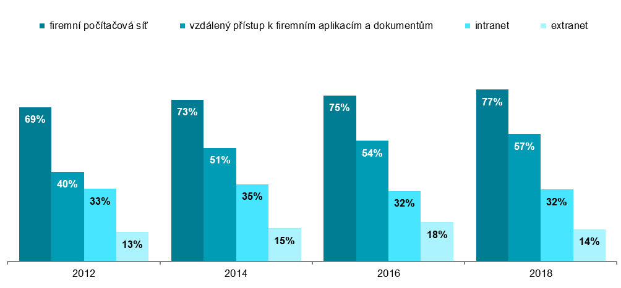
podíl firem využívajících danou technologii na celkovém počtu firem s 10 a více zaměstnanci v daných letech
Graf 1.2: Firmy s 10 a více zaměstnanci vybavené bezdrátovým připojením k interní počítačové síti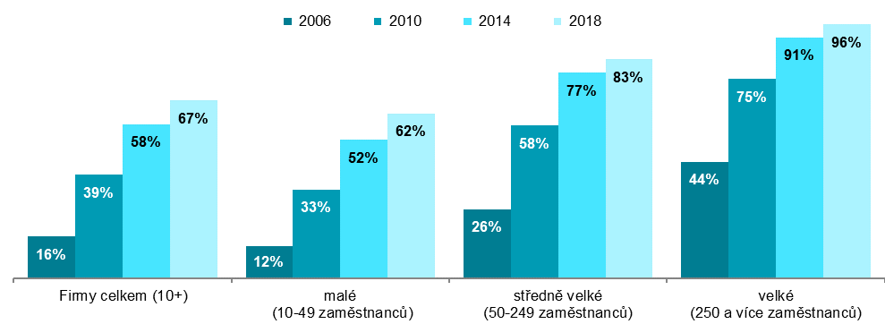
podíl na celkovém počtu firem s 10 a více zaměstnanci v dané velikostní skupině v daných letech

Graf 1.3: Firmy v ČR umožňující vzdálený přístup ke svým aplikacím, dokumentům či souborům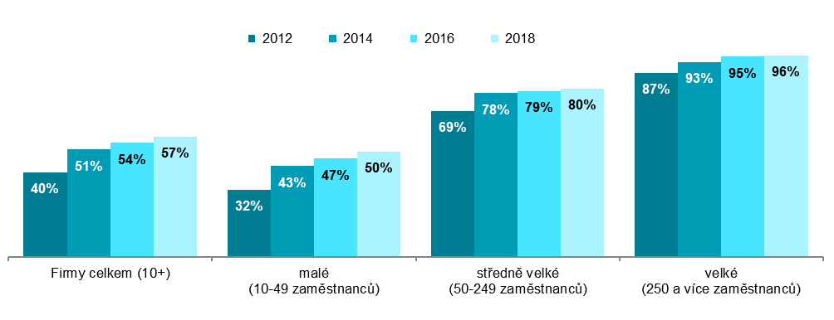podíl na celkovém počtu firem s 10 a více zaměstnanci v dané velikostní skupině v daných letech

Graf 1.4: Firmy s 10 a více zaměstnanci v ČR s intranetem a extranetem – top 5 odvětví v roce 2018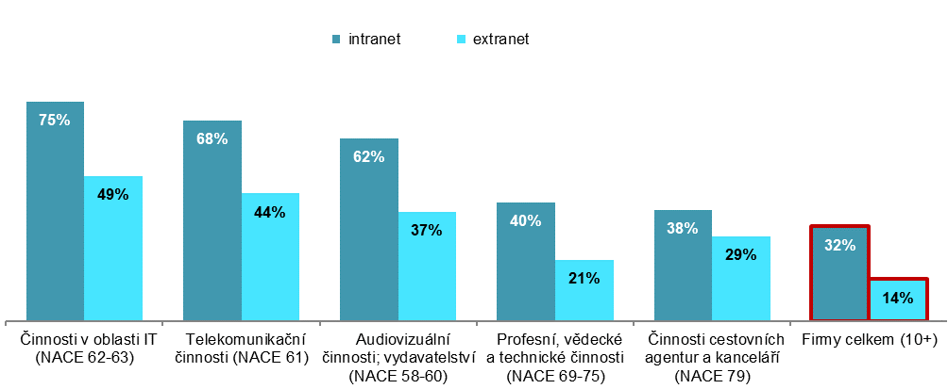
podíl na celkovém počtu firem s 10 a více zaměstnanci v dané odvětvové skupině
Zdroj: Český statistický úřad, 2018

